Информация о реализации
образовательного проекта «Культурная суббота» МОУ СОШ им. И.И. Пушанина с. Пушанина Белинского района Пензенской области декабрь 2024г.

№ п/п | Муниципалитет | Дата проведения выездного мероприятия | Место проведения выездного мероприятия, тема мероприятия | Образовательная организация | Количество учащихся, посетивших мероприятие по Пушкинской карте | Целевая аудитория, количество участников
1. | Белинский | 04.12.2024 г. | г. Пенза  Пензенский драматический театр им. В.А. Луначарского  Спектакль "Евгений Онегин" | МОУ СОШ им И. И. Пушанина с. Пушанина | 13 | 9, 10 кл.  20 ч.
2. | Белинский | 21.12.2024 г. | г. Белинский  Библиотека  Театрализованное представление "Гринч - похититель Нового года" | МОУ СОШ им И. И. Пушанина с. Пушанина | - | 3-4 кл.  20 ч.
3 | Белинский | 25.12.2024 г. | г. Белинский  ДК г. Белинский  «Новогодние праздники» | МОУ СОШ им И. И. Пушанина с. Пушанина | 95 | 1-11 кл.  120 ч.
4 | Белинский | 20.12.2024 г. | г. Пенза  Пензенский драматический театр имени А. В. Луначарского.  Новогодняя Губернаторская елка | МОУ СОШ им И. И. Пушанина с. Пушанина | - | 5-8 классы  3 ч.

№ п/п | Класс | Мероприятие | Ссылка
1 | 5-8  классы | г. Пенза  Пензенский драматический театр имени А. В. Луначарского.  Новогодняя Губернаторская елка  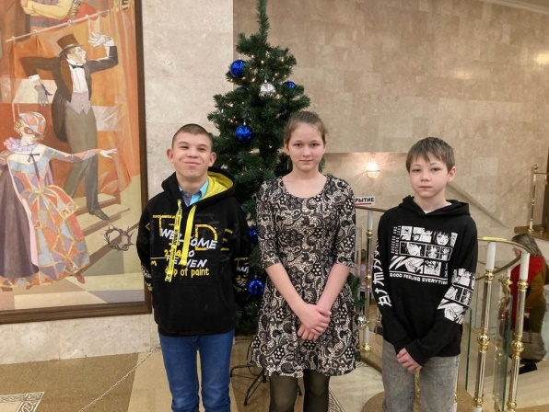  Чудеса начинаются. Пообщаться со сказочными героями, прогнать злую Снежную Королеву и от души потанцевать под новогодние песни – такие праздничные дела были у ребят нашей школы, посетивших Губернаторскую ёлку, которая состоялась в Пензенском драматическом театре имени А. В. Луначарского. Сначала ребята поучаствовали в игровом представлении, где помогали Деду Морозу и Снегурочке прогнать злую Снежную Королеву и ее помощника Тролля.  Ребята разгадывали загадки, пели новогодние песни и танцевали. Актеры спускались в зрительный зал. А затем гостям праздника показали спектакль по мотивам сказки Г. Х. Андерсена «Принцесса на горошине».  В завершение волшебных представлений всем детям вручили сладкий новогодний подарок. | https://bel-pushanino.penzschool.ru/news-svc/item?id=827577&lang=ru&type=news&site_type=school
2 | 3, 4  классы | г. Белинский  Библиотека  Театрализованное представление "Гринч - похититель Нового года"  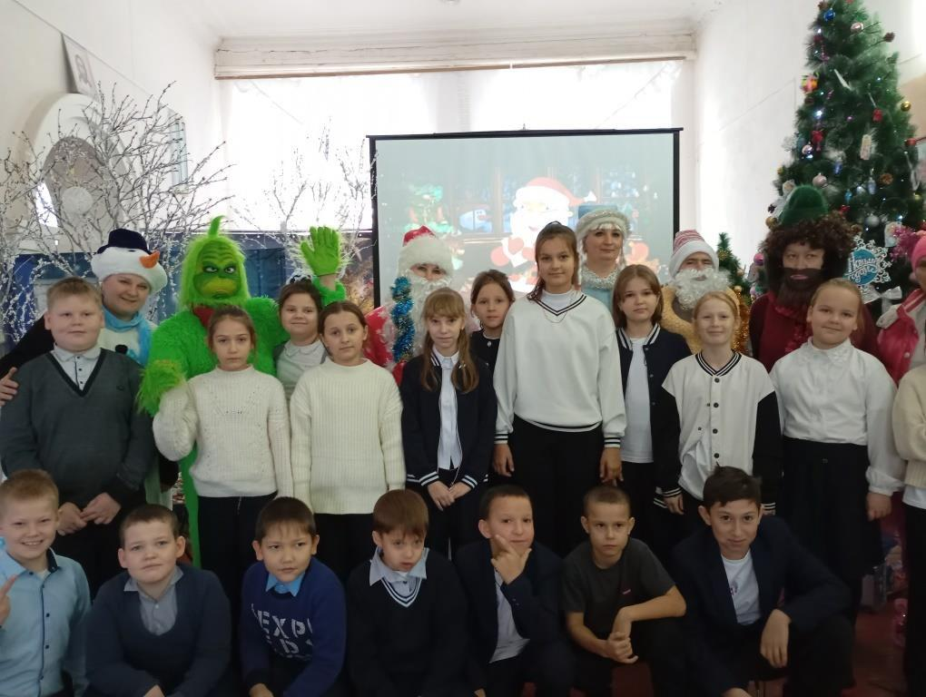  В рамках регионального проекта " Культурная суббота" ученики 3-4 классов посетили межпоселенческую библиотеку г. Белинского. Ребята посмотрели театрализованное представление "Гринч - похититель Нового года". Главный герой, загадочное существо Гринч, больше всего ненавидит Новый год и веселье. И вот однажды, пока все спали, злодей украл праздник. Дети с интересом наблюдали за проделками Гринча, вместе с ним играли в компьютерную игру. С помощью волшебства расколдовали Снеговика, Снегурочку и Деда Мороза. Закончилось представление новогодней дискотекой. | https://bel-pushanino.penzschool.ru/news-svc/item?id=824544&lang=ru&type=news&site_type=school
3 | 9, 10  классы | В рамках реализации регионального проекта "Культурная суббота" учащиеся 9-10 классов, используя Пушкинскую карту, побывали на спектакле Пензенского драматического театра "Евгений Онегин".  Классическая постановка пролетела как один миг. Спектакль подарил ребятам незабываемые впечатления и пополнил их интеллектуальный багаж знаний.  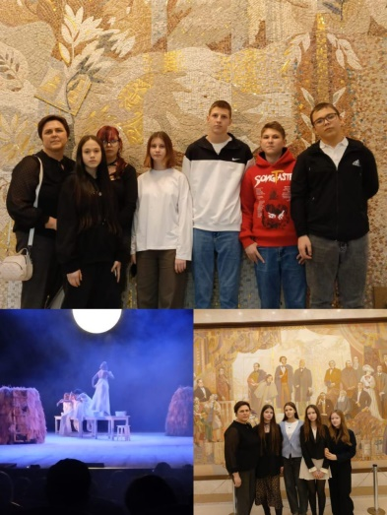 | https://bel-pushanino.penzschool.ru/news-svc/item?id=806377&lang=ru&type=news&site_type=school
4 | 1-11 классы | г. Белинский  ДК г. Белинский  «Новогодние праздники»  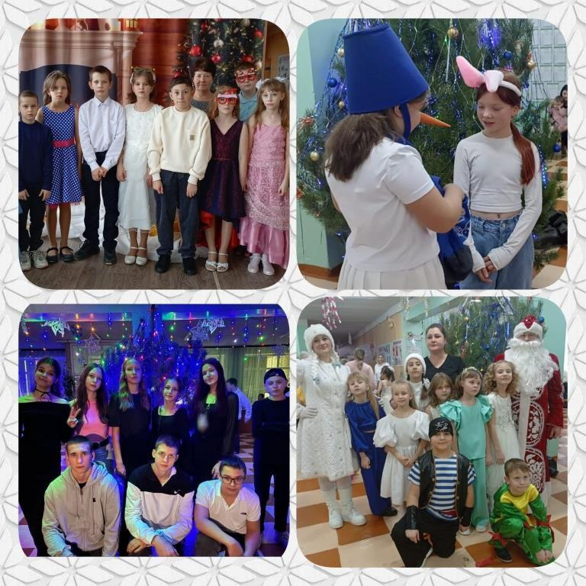  Праздник Новый год - один из самых любимых праздников. Мы рады приходу зимы, ждем чудес, загадываем желания. Отмечать новогодний праздник в кругу школьных друзей, одноклассников – это традиция нашей школы.  25 декабря неповторимая атмосфера предстоящего праздника охватила всех. В зале, где проходили новогодние представления, было красиво, уютно и многолюдно. К ребятам в гости пришли сказочные герои и, конечно же, Дед Мороз и Снегурочка! Песни и танцы, веселые хороводы вокруг елки сменяли друг друга. Несколько часов пролетели как один миг. Улыбки, оживленные беседы после окончания мероприятий, без сомнения, свидетельствовали о том, что никто не остался равнодушным. Как всегда, наша школа встретила Новый год весело и дружно. Улыбки, веселье, блеск в глазах и миллион незабываемых эмоций и позитива подарили дети друг другу в этот день! | https://bel-pushanino.penzschool.ru/news-svc/item?id=828555&lang=ru&type=news&site_type=school

